|  |  |
| --- | --- |
| **Prüfbericht –*Test report*** | |
| Prüfberichtsnummer: *Test Report No:* | 200029_br_254_carbon_amg_klimawechseltest_environmental_cycle_test_braunt |

# Foto der ungetesteten Prüfteile / Picture of untested parts

Probe geprüft wie erhalten / *sample tested as received*



# Umgebungsbedingungen - Vorkonditionierung / Environmental conditions - preconditioning

Die Räumlichkeiten des Zentrallabors, in denen sowohl die Vorkonditionierung als auch die Testdurchführung/ - bewertung stattfindet, sind klimatisiert (23 ± 2) °C / (50 ± 10) % r.F..

Die Vorkonditionierung erstreckt sich über den Zeitraum zwischen Wareneingang und Start Prüfung.

*The rooms of the central laboratory, in which the preconditioning as well as the test implementation / evaluation take place, are air-conditioned (23 ± 2) °C / (50 ± 10) % r.F.. The preconditioning extends over the period between goods receipt and start of the test.*

# Prüfergebnisse / Test results

## Prüfbedingungen / Test parameters

Die Prüfung wurde gemäß der MBN 55555-4 (2019-10) durchgeführt.

**Testparameter**

**WKW / Schnelltest 1**

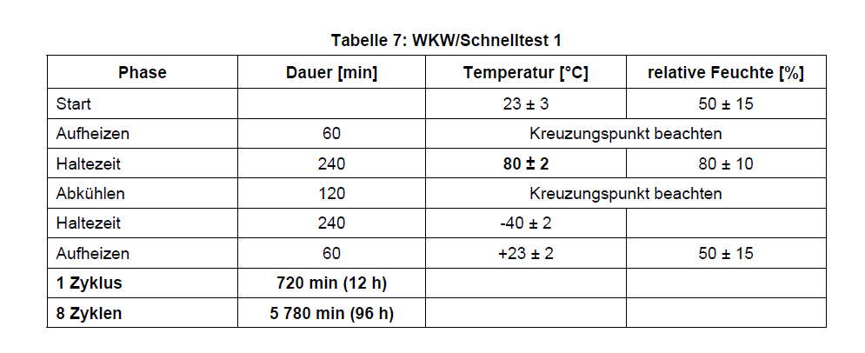

The test was performed in accordance with MBN 55555-4 (2019-10).

**Test parameter**

**WKW / quick feed 1**

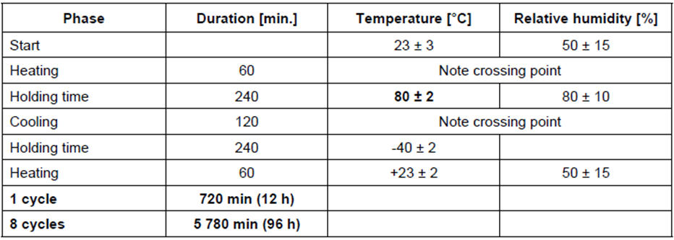

## Bewertung - Anforderung / Evaluation – Requirement

Die Bewertung erfolgte nach der DBL 9202 (2019-10).

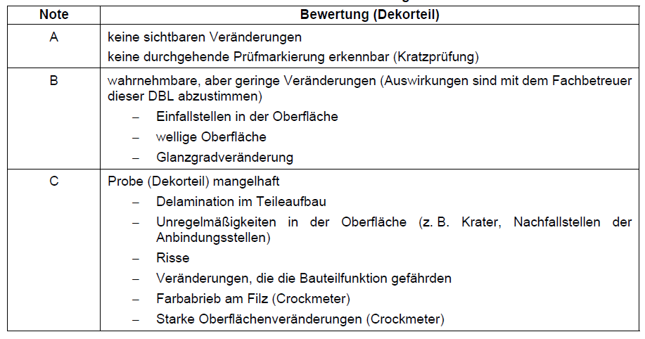

|  |  |
| --- | --- |
| **Anforderungen AA* 1-20:** | |
| Aufbauhaftung | A / B |
| Oberfläche | A / B |
| Welligkeit | A / B |
| Farbe | GM ≥ 4 |

(* AA = Ausführungsart)

The evaluation was carried out according to DBL 9202 (2019-10).

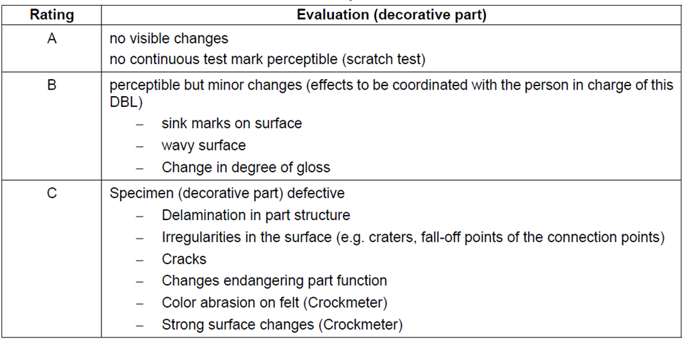

|  |  |
| --- | --- |
| **Requirements for PV* 01 - 20** | |
| adhesion | A / B |
| surface | A / B |
| waviness | A / B |
| color | GS ≥ 4 |

(* PV = product version)

## Ergebnis / Result

|  |  |  |  |
| --- | --- | --- | --- |
| **Probe** | **Kriterien** | **Ergebnisse** | **Auswertung** |
|  | Aufbauhaftung |  |  |
| Oberfläche |  |
| Welligkeit |  |
| Farbe |  |

|  |  |  |  |
| --- | --- | --- | --- |
| **Sample** | **Criteria** | **Results** | **Evaluation** |
|  | adhesion |  |  |
| surface |  |
| waviness |  |
| color |  |

# Anhang / Attachment